元旦评学单

相对原子质量：H-1 C-12 O-16 Fe-56 N-14 Cu-64

姓名 班级

- 下列词语包含的物质变化中，有一种与其他三种有所区别，该词语是
A. 沙里淘金 B. 冰雪消融 C. 花香四溢 D. 食物腐烂

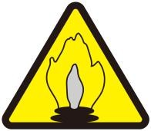

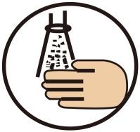
- 在进行铁钉生锈的条件探究的实验中，不需要标注的图标是

  - B. C. D.

- 下列物质由分子构成的是（ ）
A. 汞 B. 水 C. 金刚石 D. 氯化钠阅读下列材料，回答 4、5 小题：
利用食盐的水溶液可以制造NaOH 、Cl₂ 和H₂ ， Cl₂ 、 H₂ 可进一步反应生成HCl ， HCl 溶于水

可制得盐酸。
- 下列有关化学用语说法不正确的是

  - OH− ——氢氧根离子 B.

2H2O ——2 个水分子

C. Cl₂ ——氯气中氯元素的化合价为 0 D. H₂ ——2 个氢原子

点燃
- 下列关于反应Cl2 + H2 2HCl 的说法中，正确的是

  - 反应前后元素种类发生变化 B. 反应前后分子种类发生变化
C. 反应前后原子总数发生变化 D. 反应前后分子总数发生变化
- 下列物质的用途主要与化学性质有关的是
  - 用氧气急救病人 B. 用干冰进行人工降雨
C. 用铜制作电线电缆 D. 用伍德合金制保险丝
- C3N4 是一种新型材料，它的硬度比金刚石还高，可做切割工具。在 C3N4 中，C 的化合价为+4，则 N 的化合价是
  - +5 B．+3 C．+1 D．-3
- 分析下列微粒结构示意图，表示阳离子的是
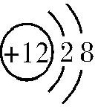
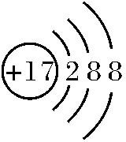
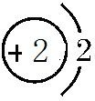
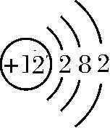
A B C D

- 《本草纲目》记载：“食肉桂能面生光华。”肉桂酸（C9H8O2）是肉桂的主要有效成分，下列说法正确的是
  - 肉桂酸由碳、氢、氧三种原子构成

  - 肉桂酸中碳、氢元素的质量比为 9：8
  - 肉桂酸中氧元素的质量分数约为 21.6%
  - 一个肉桂酸分子中含有一个氧分子
- 有 X、Y、Z 三种金属，如果把 Z 和 Y 分别放入稀盐酸中，Z 溶解并产生氢气，Y 不反应；如果把 X 和 Y 分别放入硝酸银溶液中，过一会儿，在 Y 表面有银析出，而 X 没有变化，根据以上实验事实，判断这三种金属的活动性由强到弱的顺序为
A．Z、Y、X B．X、Y、Z C．Y、X、Z D．X、Z、Y
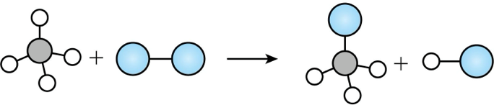
- 已知某两种物质在光照条件下能发生化学反应，其微观示意图如下。则下列说法正确的是

(说明：一种小球代表一种原子）

  - 图示中的反应物都是单质 B. 图示中共有 4 种分子

C. 该反应属于置换反应 D. 该图示不符合质量守恒定律
- 下列实验设计方案能达到实验目的的是
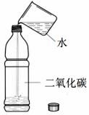 | 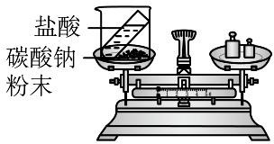 | 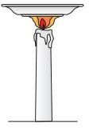 | 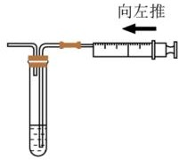
A.证明 CO2 能与水反应 | B.验证质量守恒定律 | C.证明蜡烛中有碳元素 | D．检查装置气密性
- 除去下列物质中的少量杂质（括号内为杂质），方法不正确的是
  - CO2 气体（CO）——通入氧气，点燃
  - CaO 固体（CaCO3 固体）——高温煅烧
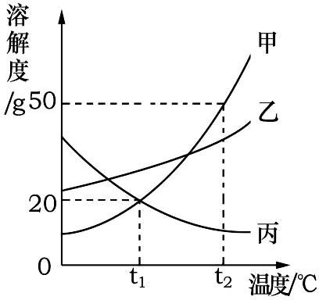
  - O2（水蒸气）——通过足量的无水氯化钙固体
  - CuO 粉末（碳粉）——在氧气流中加热混合物
- 下图是甲、乙、丙三种物质（均不含结晶水）的溶解度曲线。现有 t2℃时甲、 乙、丙三种物质的饱和溶液（无固体存在）。 下列说法正确的是
  - 三种物质溶解度大小依次为：甲＞乙＞丙
  - 将温度由 t2℃降到 t1℃时，析出甲的质量比乙多
  - 若甲中含有少量杂质乙，可采用降温结晶的方法进行提纯
  - 将温度由 t2℃降到 t1℃，所得溶液中溶质的质量分数由大到小的顺序为：乙＞丙=甲
- 某赤铁矿样品中铁元素的质量分数为 56%，则该矿石样品中 Fe2O3 的质量分数为
A. 90% B. 80% C. 70% D. 60%

二、（本题包括 2 小题，共 15 分）

- 中华文化源远流长，蕴含着深邃的哲学智慧和丰富的实践经验。

- 《三国志》记载：“扬汤止沸，不如去薪”。“去薪”灭火的原理是 。
- 《酉阳杂俎》记载：“高奴县石脂水，水腻，浮上如漆，采以燃灯极明”。

“石脂水”，即石油，根据石油中各成分 不同可分离得到液化石油气。

- 《梦溪笔谈》记载：“子知其烟可用，试扫其烟为墨，黑光如漆”。

用黑烟作墨书写的字画，能保存至今而不变色的原因是 。
- 《天工开物》记载：“煤饼烧石成灰”。“灰”指生石灰，“灰”遇水成“浆”，该反应的化学方程式为 。
- 实验室制取气体所需装置如下图所示。请回答以下问题：
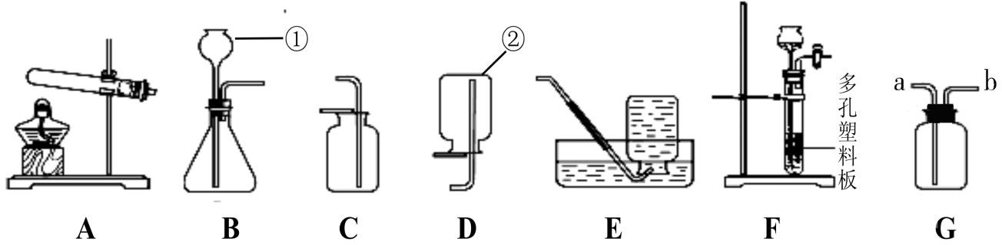
- 请写出图中仪器的名称：① ；② 。
- 实验室用 A 装置制氧气的化学方程式是 ，试管口堵一团棉花的作用是 。
- 实验室制取二氧化碳气体反应的化学方程式是 ；可选用的发生装置是 （选填字母）；如用 G 装置收集二氧化碳时，验满二氧化碳气体的方法是 ，验证二氧化碳气体的化学反应方程式是 。
- 实验室里用锌粒和稀硫酸反应制取氢气，发生装置选择 F，收集装置选择 G。
① 与 B 装置相比，选用 F 作为氢气发生装置的主要优点是 ；
② G 装置若用于排水法收集氢气，瓶内先装满水，氢气应从 端（选填“a”或“b”）通入。

18 . 化学与生活密切相关，请按要求回答下列问题：
- 充分燃烧 1kg 天然气和煤所产生 CO2 和 SO2 气体的质量如下图所示：根据下图，在天然气和煤中，对环境影响较小的是 。

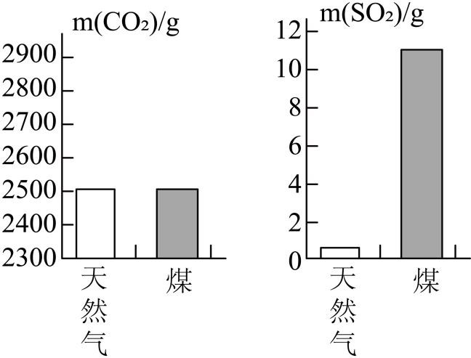
- NH3 在 O2 中燃烧生成 N2 和 H2O，写出该反应的化学方程式 。

- NH3 未来可用作化石燃料煤的替代能源，以减少煤燃烧时产生 、 等污染物，从而减少酸雨的发生。
- 某新能源汽车以氢气为燃料，使用 1kg 氢气平均可行驶 150km。如果通过电解水产生氢气，180kg

水分解产生的氢气理论上可供这辆汽车行驶多远?（根据化学方程式进行计算，写出计算过程）

- 水和溶液在生产生活中有着重要的作用。

- 下列少量物质分别放入水中，充分搅拌，能得到溶液的是 (填字母)。

A. 蔗糖 B. 植物油 C. 面粉 D. 高锰酸钾

- 一瓶合格的生理盐水密封放置一段时间后，不会出现浑浊现象，原因是 。

- 质量分数为 2%的过氧乙酸溶液常用于环境消毒。计算配制 450g 2%的过氧乙酸溶液，需要质量分数为 15%的过氧乙酸溶液的质量是 g。
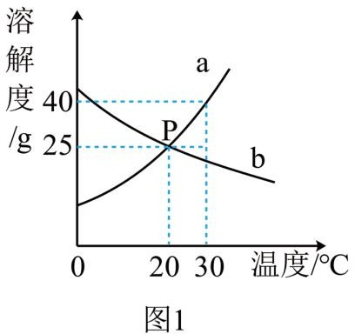
- 图 1 是 a、b 两物质在水中的溶解度曲线，请根据图回答：
①曲线上P 点的含义是

②温度 20℃时(填“>”或“<”)，a 物质的溶解度大于 b 物质的溶解度。
③将 b 物质的饱和溶液转化为不饱和溶液的方法有

、 。

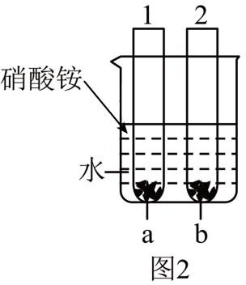
④如图 2 所示，试管 1、2 中分别盛有 20℃时等质量的 a、b 饱和溶液，底部有等质量的 a、b 固体剩余，向烧杯的水中加入硝酸铵固体，下列判断不正确的是 （不考虑溶剂的蒸发，析出的固体不含结晶水）。
A．试管 2 底部的固体减少

B．a 溶液由饱和溶液变成不饱和溶液

C．a 溶液中溶剂质量等于 b 溶液中溶剂质量

D．变化后 b 溶液中溶质质量分数仍然等于 a 溶液中溶质质量分数

- 金属材料对于促进社会发展、改善人类生活发挥了巨大作用。

- 南京城古今建筑交相辉映，下列建筑所用材料属于金属材料的是 （填字母）。

  - 明城墙的城砖 B. 南京火车站南广场上的不锈钢雕塑

C. 玄武门上的铜制门钉 D. 紫峰大厦的铝合金幕墙框架

- 钴（Co）及其化合物在多个领域具有重要用途。已知：钴的化学性质与铁相似，下列预测合理的是 （填字母）。
  - Co 能与稀盐酸反应生成 H2

  - Co 能从 MgCl2 溶液中置换出镁
  - Co在氧气燃烧生成 Co3O4

  - 硫酸钴溶液中的硫酸钠可以加入钴粉除去

- 《淮南万毕术》记载：“曾青（硫酸铜）得铁则化为铜”，用化学方程式表示该炼铜的原

理： 。该方法炼得的铜中常含有少量铁，写出在实验室提纯铜的实验方案：将混合物粉末放入烧杯， ，干燥。（必用试剂：稀硫酸）
- 冶炼钢铁：竖炉冶铁是一种重要的炼铁方法，其工艺流程如图所示。
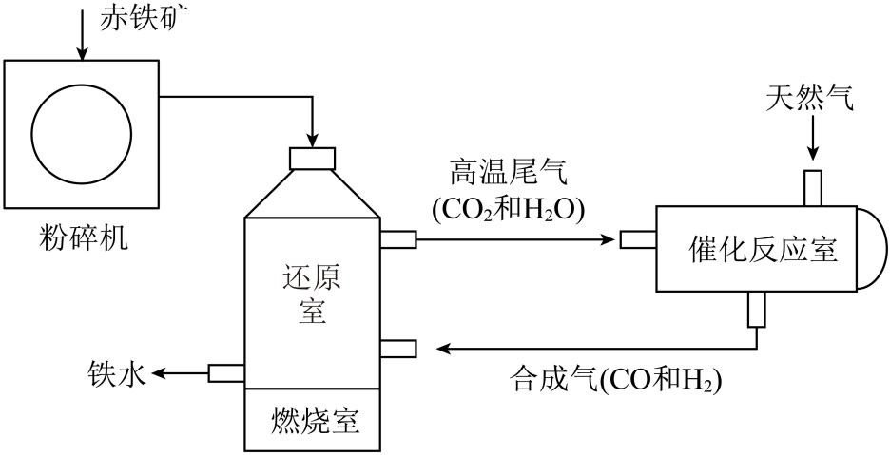

①从物质分类看，赤铁矿属于_ （填“纯净物”或“混合物”）。

②粉碎机将矿石粉碎的目的是_ 。

高温
③还原室中发生的两个还原氧化铁的反应，化学方程式分别为 Fe₂O₃ + 3H₂ 2Fe + 3H₂O

和 。
催化剂
④催化反应室中发生的反应之一为CH 4 + X 2CO + 2H 2 。其中，X 的化学式为 。
高温
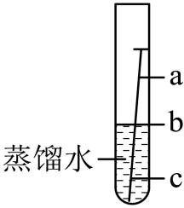
（4）铁虽然常温下与水不反应，但铁制品在潮湿的环境中容易生锈。某同学进行了如图所示实验。一周以后发现铁钉表面锈蚀。图中 a、b、c 三处锈蚀情况最严重的是 （填字母），产生该现象的原因是
。
- 已知在浓硫酸的催化作用下，固体草酸（H2C2O4）受热分解生成碳的氧化 物和水。某化学课外兴趣小组对生成物中碳的氧化物种类进行了如下实验探究：
【查阅资料】氢氧化钠溶液能与二氧化碳发生反应，浓硫酸可以吸水。
【提出问题】生成物中有哪几种碳的氧化物？
【猜测】猜想 1：只有 CO 猜想 2：只有 猜想 3：CO 和 CO2
【设计实验】基于猜想 3，依据 CO 和 CO2 的性质，兴趣小组同学设计了如下实验：
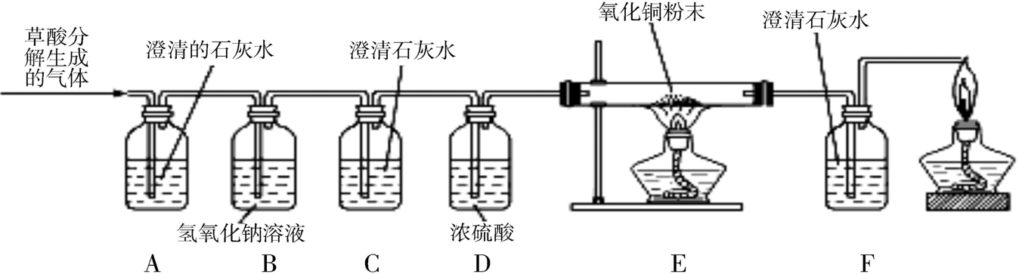

【实验探究】
- 观察到装置 （填序号）中的澄清石灰水变浑浊，证明草酸分解有 CO2 气体生成。
- 有两种实验现象都能分别证明草酸分解的气体中含有 CO，分别是：
①E 装置中出现的现象 ；
② 。
【实验结论】通过实验探究证明：猜测 3 成立。
草酸分解的化学方程式是 。
【问题讨论】
（1）B 装置的作用是，装置末端酒精灯的作用是 。
（2）如 E 装置中硬质玻璃管（含内容物）实验前质量为 112.5g，实验后质量为 109.3g，则参与反应的氧化铜质量为 g。
一、选择题（每题2分，共30分）
1.D
2.B
3.B
4.D
5.B
6.A
7.D
8.A
9.C
10.A
11.B
12..C
13.A
14.C
15.B
二、填空题（共15分）
16.
（1）清除可燃物
（2）沸点
（3）碳在常温下化学性质稳定
（4）CaO + H₂O = Ca(OH)₂
17. 实验室制取气体
（1）① 酒精灯；② 长颈漏斗
（2）2KMnO₄$≜$K₂MnO₄ + MnO₂ + O₂↑；防止粉末状试剂进入导管
（3）CaCO₃ + 2HCl = CaCl₂ + H₂O + CO₂↑；B（或F）；将燃着的木条放在a端，木条熄灭则满；CO₂ + Ca(OH)₂ = CaCO₃↓ + H₂O
（4）① 可以控制反应的发生与停止；② b
18. 化学与生活
（1）天然气
（2）4NH₃ + 3O₂点燃2N₂ + 6H₂O
（3）SO₂；NO₂（或氮氧化物）
（4）解：设180kg水分解产生氢气的质量为x
2H₂O通电2H₂↑ + O₂↑
36 4
180kg x
$$\frac{36}{4}=\frac{180kg}{x}$$
$$x=20kg$$
行驶距离= $20kg ×150km/kg = 3000km$
答：可供汽车行驶3000km。
19. 水和溶液
（1）AD
（2）溶液具有稳定性
（3）60
（4）① t℃时，a、b两物质的溶解度相等；② >；③ 加水、降温；④ B
20. 金属材料
（1）BCD
（2）AC
（3）Fe + CuSO₄ = FeSO₄ + Cu；加入足量稀硫酸，过滤、洗涤
（4）① 混合物；② 增大反应物接触面积，加快反应速率；③ 3CO + Fe₂O₃ =高温\xlongequal{高温}高温 2Fe + 3CO₂；④ CO₂
（5）b；b处铁钉与水、氧气同时充分接触
21. 草酸分解实验探究
【猜测】CO₂
【实验探究】
（1）A
（2）① 黑色固体变红；② F装置中澄清石灰水变浑浊
【实验结论】H₂C₂O₄ 浓硫酸、Δ CO↑ + CO₂↑ + H₂O
【问题讨论】
（1）吸收二氧化碳；燃烧除去CO，避免空气污染
（2）16

